Міністерство освіти і науки України

Національний університет «Львівська політехніка»

Кафедра систем штучного інтелекту



**Звіт**

**про виконання лабораторних та практичних робіт блоку № 4**

**практичних робіт блоку № 4**

**На тему: «Одновимірні масиви. Двовимірні Масиви. Вказівники та Посилання. Динамічні масиви. Структури даних. Вкладені структури. Алгоритми обробки та робота з масивами та структурами.»**

**з дисципліни: «Мови та парадигми програмування»**

**до:**

**ВНС Лабораторної Роботи №4**

**ВНС Лабораторної Роботи №5**

**Алготестер Лабораторної Роботи №2**

**Алготестер Лабораторної Роботи №3**

**Практичних Робіт №4**

***Виконав:***

студент групи ШІ-12

Стецюк Любомир Васильович

**Тема роботи:**

Прості структури даних. Одновимірні масиви. Двовимірні масиви. Алгоритми обробки.

**Мета роботи:**

Розглянути прості структури даних, ознайомитись з одновимірними та двовимірними масивами, опрацювати алгоритми обробки даних у масивах.

**Теоретичні відомості:**

1. Теоретичні відомості з переліком важливих тем:

* Тема №1: Прості структури даних.
* Тема №2: Одновимірні та двовимірні масиви.
* Тема №3: Алгоритми обробки.

1. Індивідуальний план опрацювання теорії:

* Тема №1: Прості структури даних.
  + Джерела Інформації
    - Курс.

<https://www.w3schools.com/cpp/cpp_arrays.asp>

<https://www.programiz.com/cpp-programming/arrays>

* + Що опрацьовано:
    - Розглянуто прості структури даних, зокрема різні види масивів в мові C++.
  + Статус: Ознайомлений
  + Початок опрацювання теми: 20.10.2023
  + Звершення опрацювання теми: 30.11.2023
* Тема №2: Одновимірні та двовимірні масиви.
  + Джерела Інформації:
    - Курс.

<https://www.w3schools.com/cpp/cpp_arrays.asp>

<https://www.w3schools.com/cpp/cpp_arrays_multi.asp>

* + Що опрацьовано:
    - Опрацьовано одновимірні та двовимірні масиви в C++, як статичні, так і динамічні, застосовано отримані знання на практиці.
  + Статус: Ознайомлений
  + Початок опрацювання теми: 20.10.2023
  + Звершення опрацювання теми: 30.11.2023
* Тема №3: Алгоритми обробки
  + Джерела Інформації:
    - Відео.

<https://youtube.com/watch?v=Vtckgz38QHs>

* + - Стаття.

<https://www.geeksforgeeks.org/stdunique-in-cpp/>

<https://www.geeksforgeeks.org/sorting-a-vector-in-c/>

* + Що опрацьовано:
    - Опрацьовано різноманітні алгоритми обробки даних у масивах, в першу чергу сортувальний алгоритм QuickSort, який повністю імплементовано в одному з додаткових завдань з Algotester, а також розглянуто різноманітні функції STL C++, зокрема std::unique та std::sort, що використовує алгоритм IntroSort.
  + Статус: Ознайомлений
  + Початок опрацювання теми: 20.10.2023
  + Звершення опрацювання теми: 30.11.2023

**Виконання роботи:**

**1. Опрацювання завдання та вимог до програм та середовища:**

Завдання № 1. VNS Lab 4 – Task 1

* Варіант завдання:

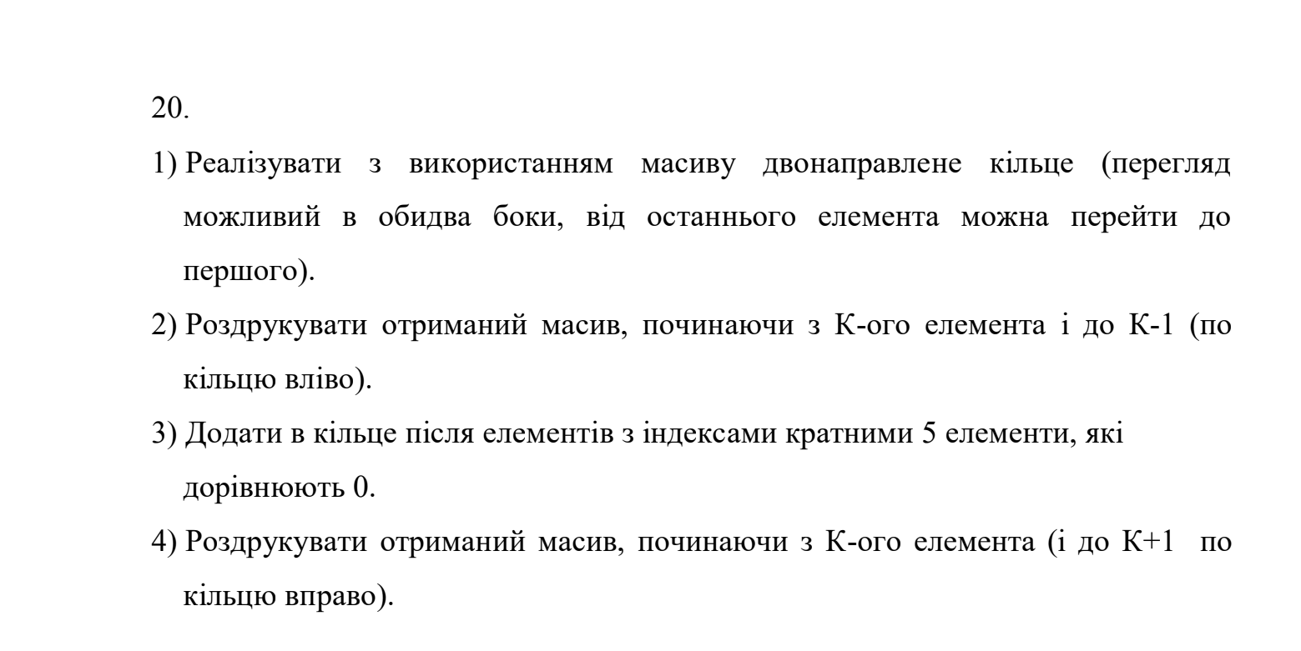

Завдання № 2. VNS Lab 5 – Task 1

* Варіант завдання:20

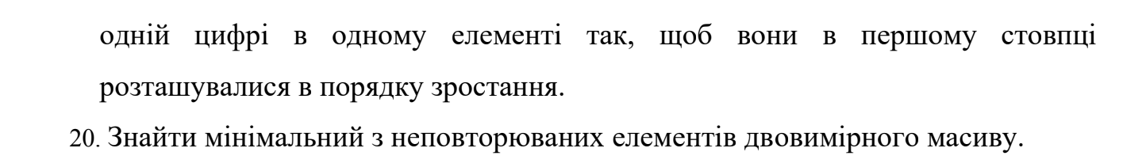

Завдання № 3. Algotester Lab 2 – Task 1

* Варіант завдання: 2
* Деталі завдання:

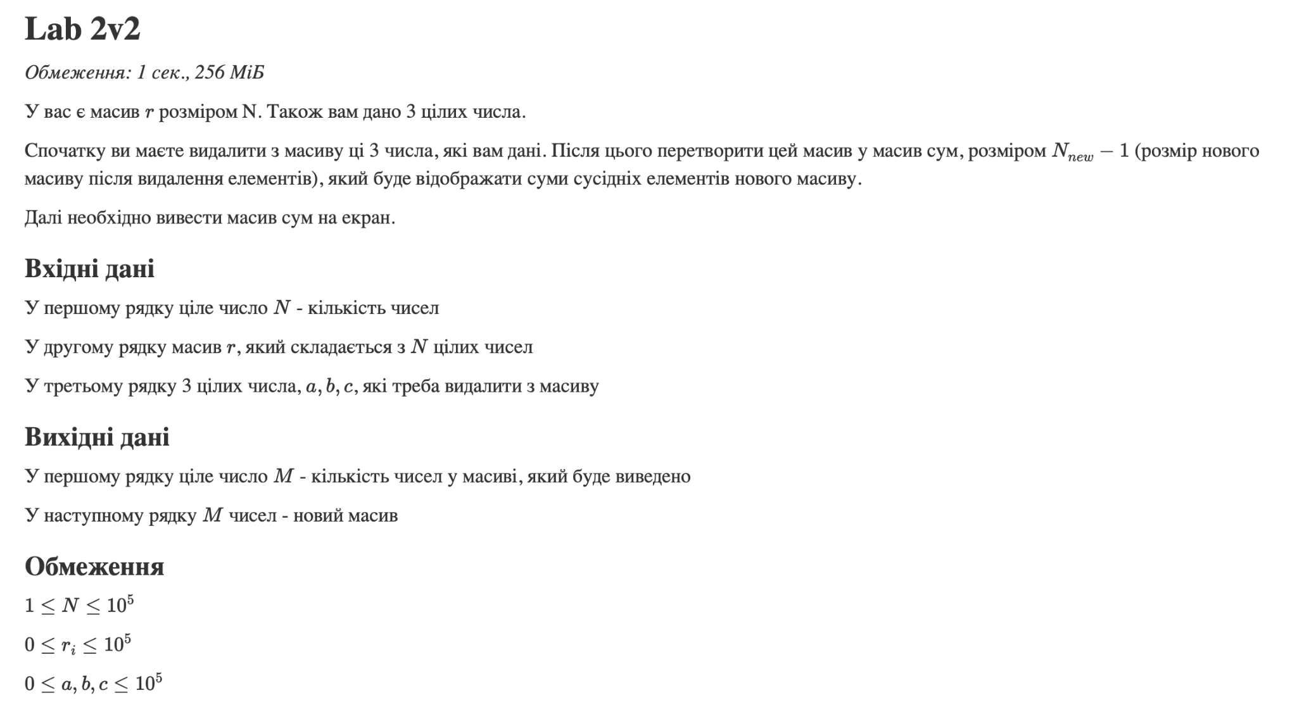

Завдання № 4. Algotester Lab 3 – Task 1

* Варіант завдання: 3
* Деталі завдання:

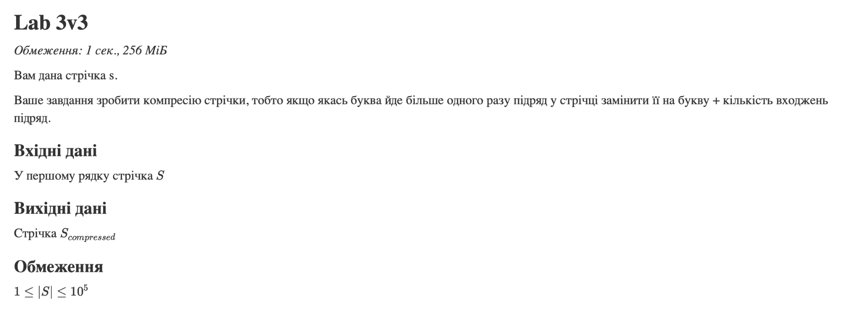

Завдання № 5. Class Practice Work

* Деталі завдання:

Реалізувати програму, яка перевіряє, чи дане слово чи число є паліндромом за допомогою рекурсії.

Завдання № 6. Self Practice Work – Task 1. 2v3

* Деталі завдання:

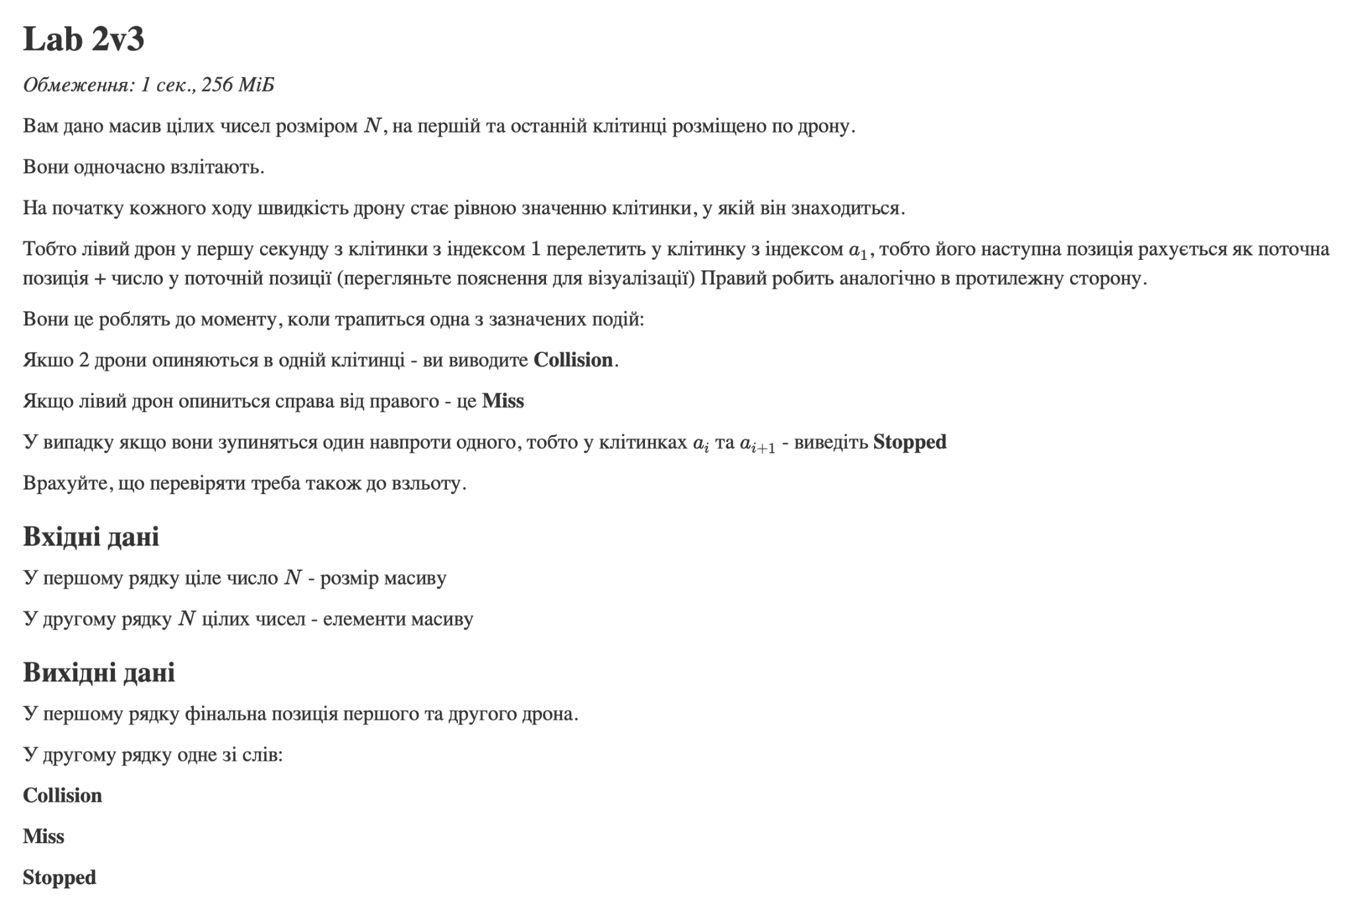

**2. Дизайн та планована оцінка часу виконання завдань:**

Програма № 1. VNS Lab 3 – Task 1 - V - 3

* Блок-схема:

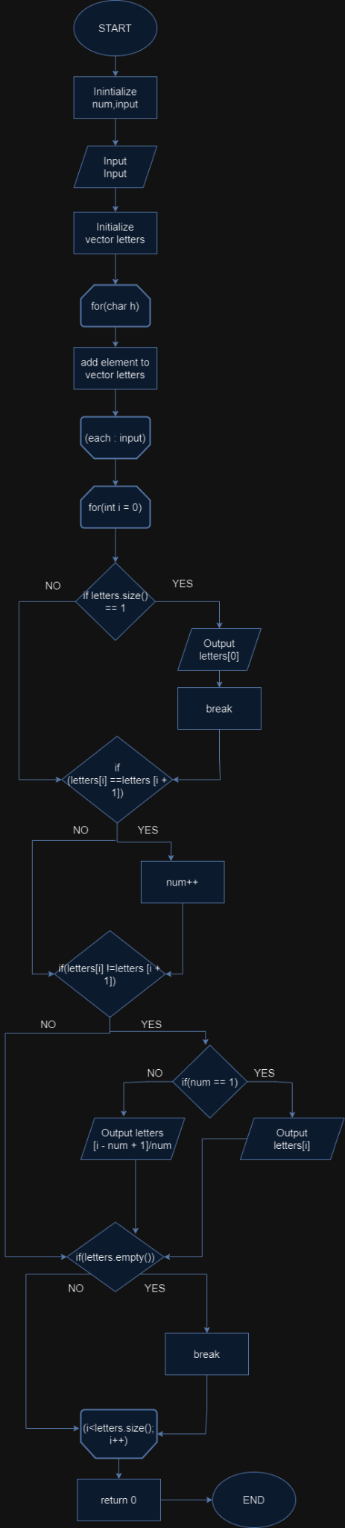

*Рисунок 1. Блок-схема до програми № 1*

* Планований час на реалізацію: 3 години

Програма № 1. VNS Lab 4 -Task 1 - V - 20

* Планований час на реалізацію: 3 години

Програма № 2. VNS Lab 5 -Task 1 - V - 20

* Планований час на реалізацію: 3 години

Програма № 3. Algotester Lab 2 – Task 1 - V - 2

* Планований час на реалізацію: 2 години

Програма № 4. Algotester Lab 3 – Task 1 - V - 3

* Планований час на реалізацію: 2 години

Завдання № 5. Class Practice Work

* Планований час на реалізацію: 2 години

Завдання № 6. Self Practice Work – Task 1. 2v3

* Планований час на реалізацію: 3 години

**3. Конфігурація середовища до виконання завдань:**

Додаткова конфігурація середовища непотрібна.

**4. Код програм з посиланням на зовнішні ресурси:**

**Завдання № 1. VNS Lab 4 – Task 1 - V - 20**

Код до програми:

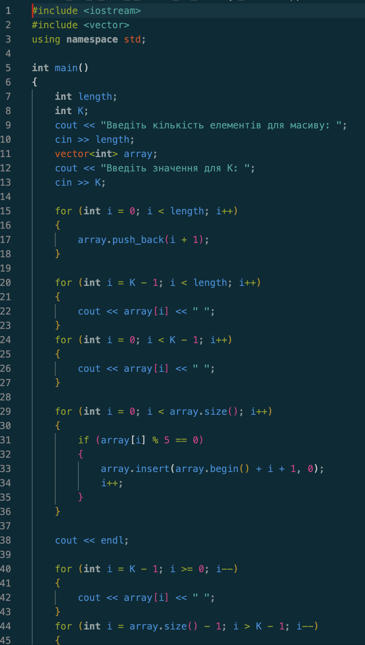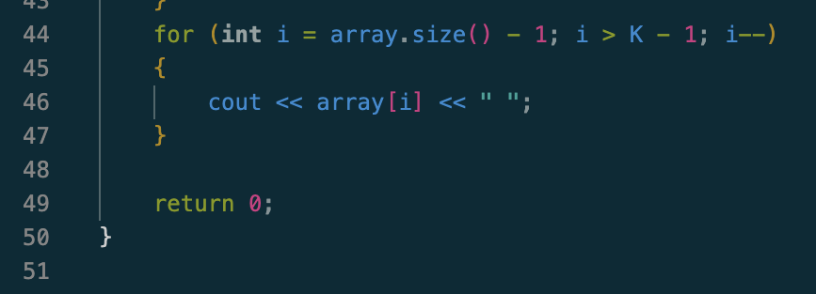

*Рисунок 2. Код до програми № 1*

**Завдання № 2. VNS Lab 5 – Task 1 - V - 20**

Код до програми:

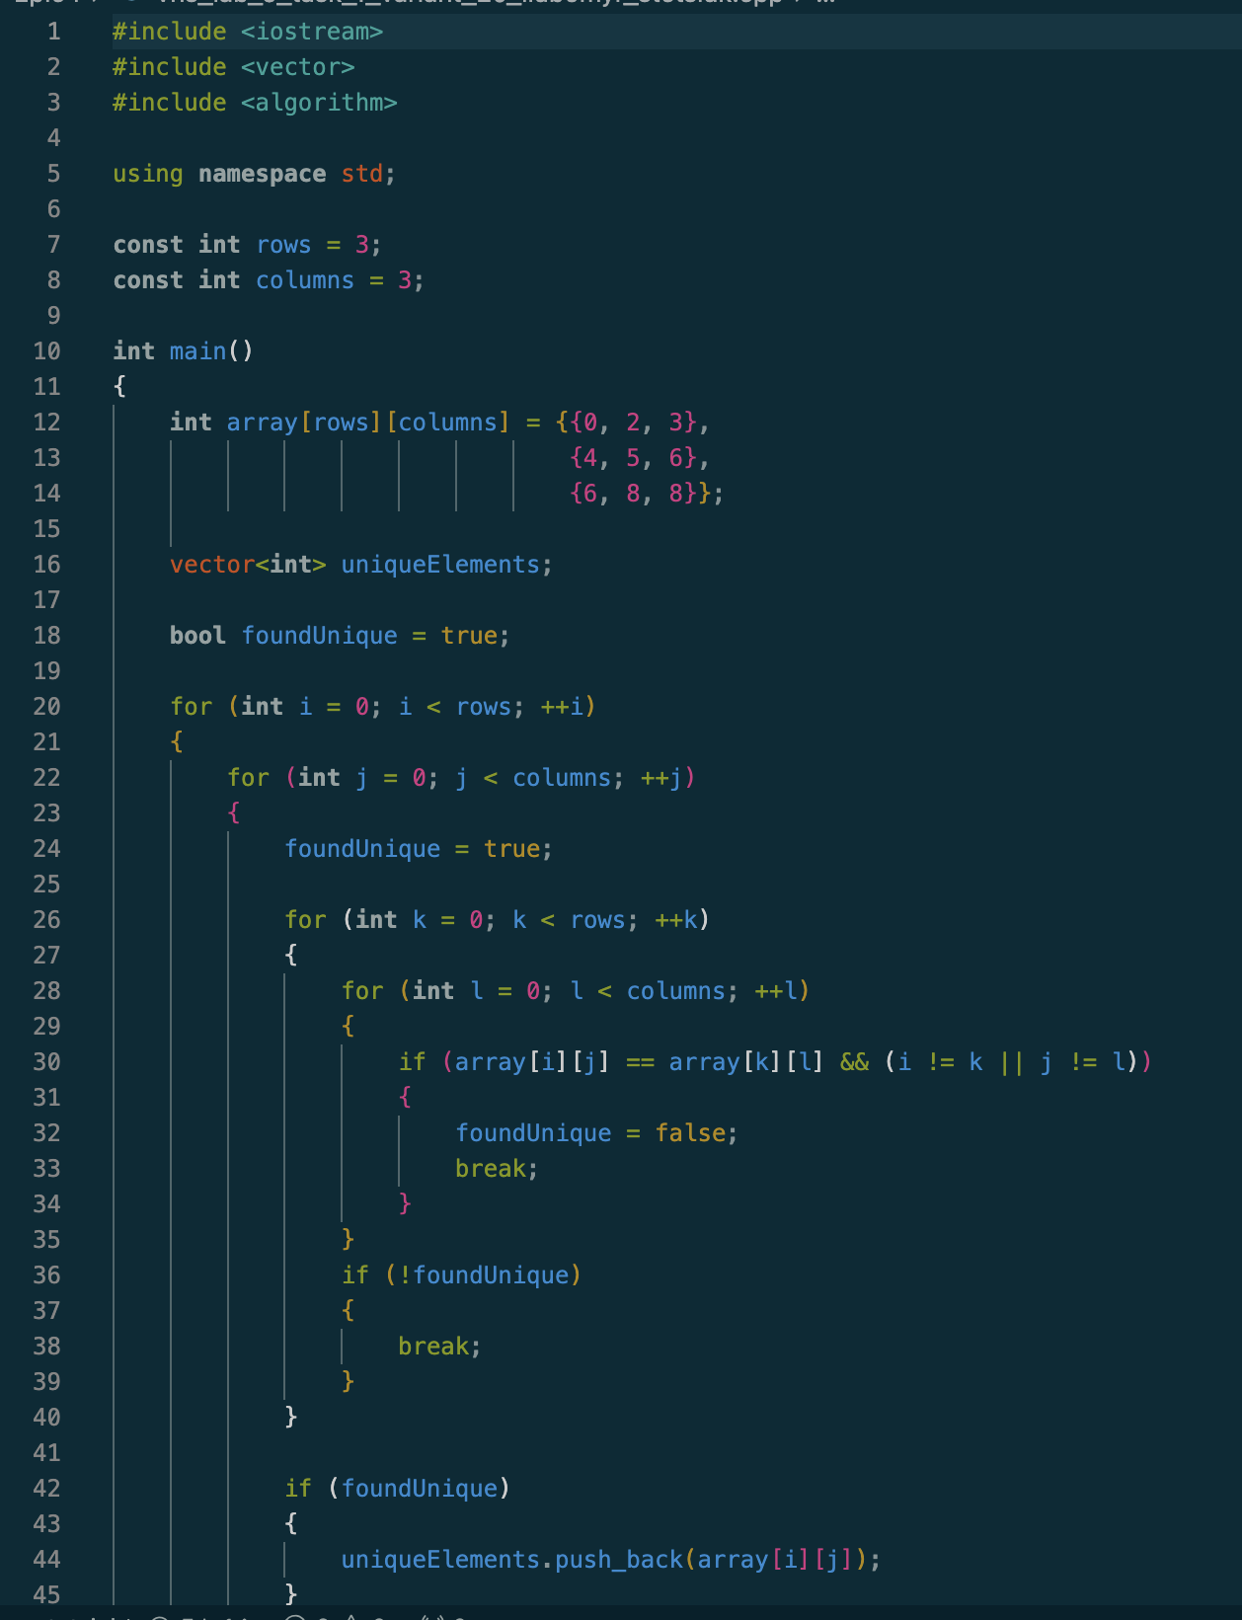

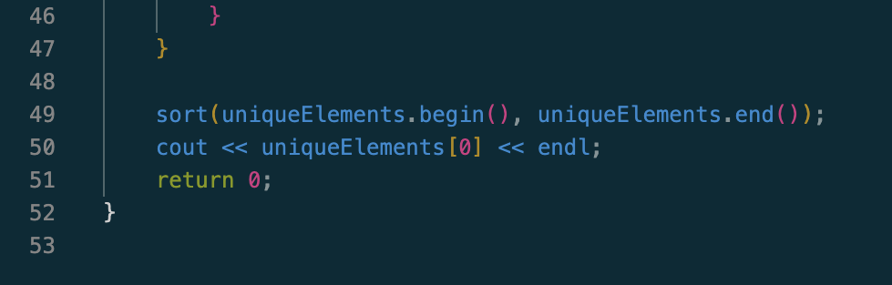

*Рисунок 3. Код до програми № 2*

**Завдання № 3. Algotester Lab 2 – Task 1 - V - 2**

Код до програми:

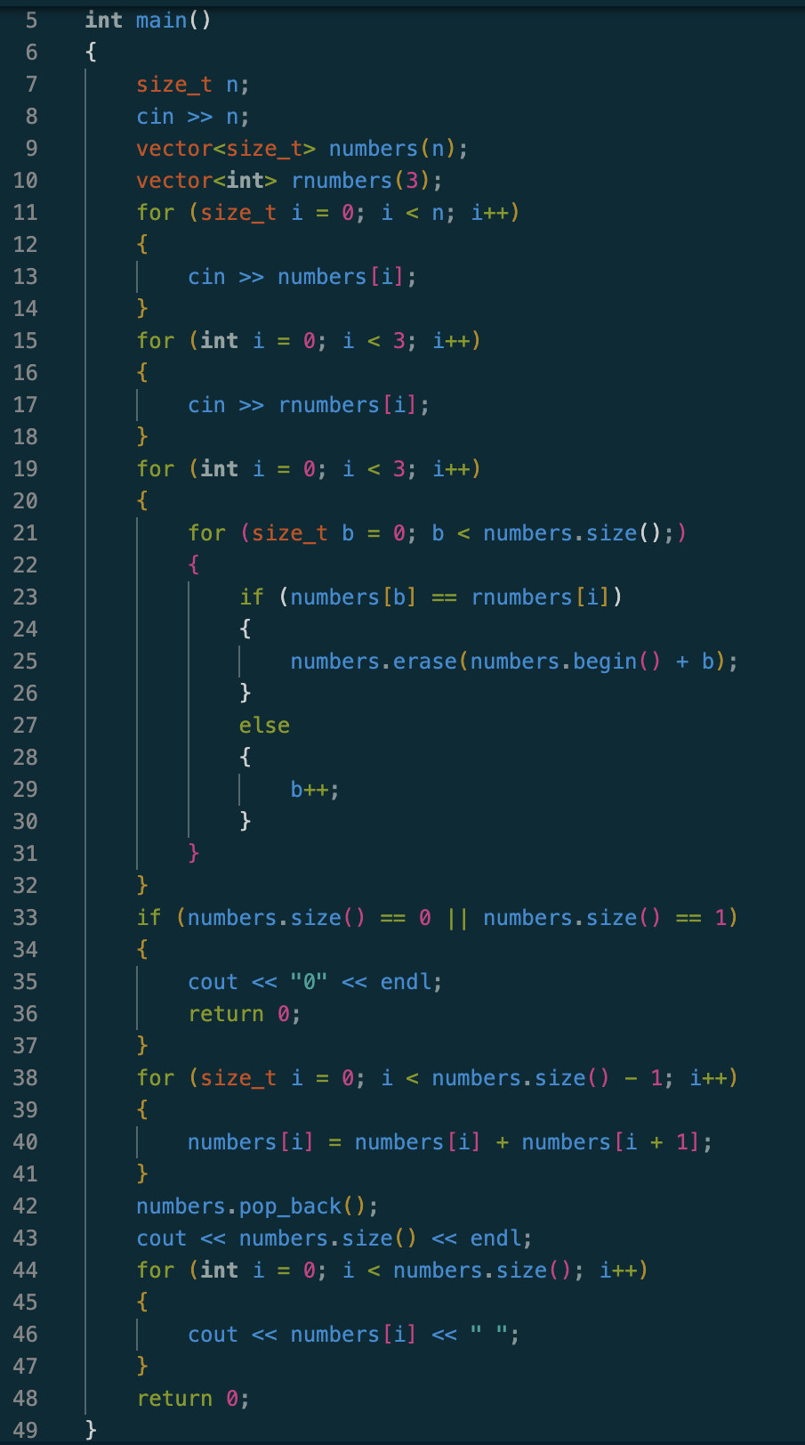

*Рисунок 4. Код до програми № 3*

**Завдання № 4. Algotester Lab 3 – Task 1 - V - 3**

Код до програми:

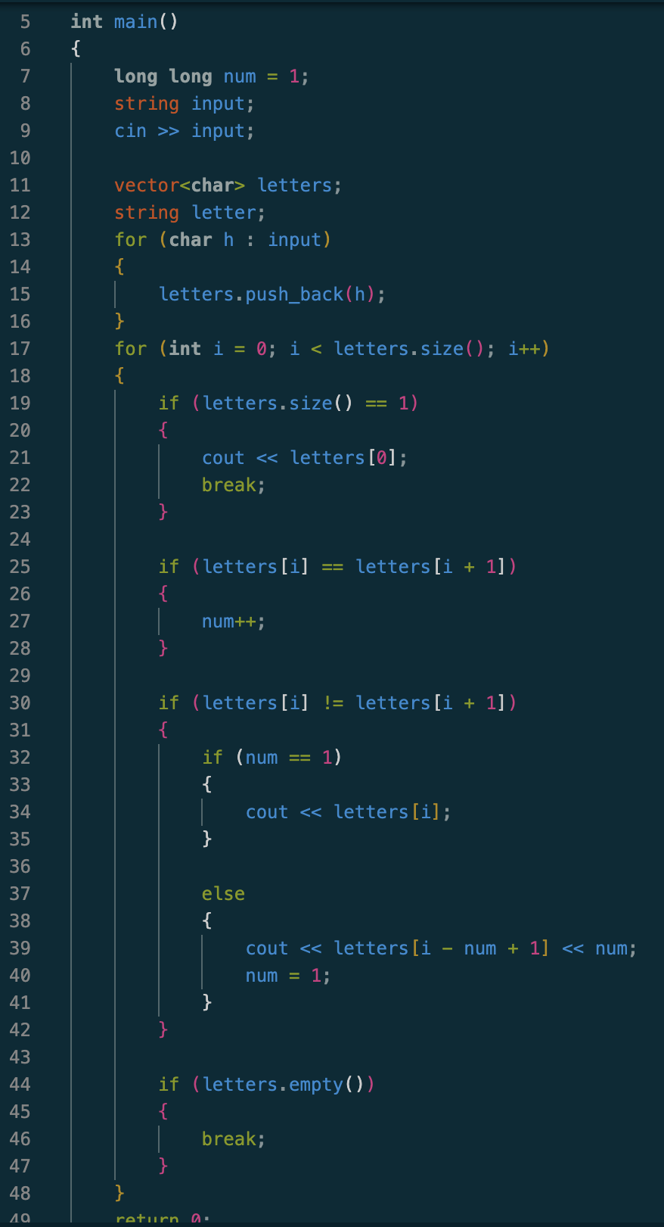

*Рисунок 5. Код до програми № 4*

**Завдання № 5. Class Practice Work**

Код до програми:



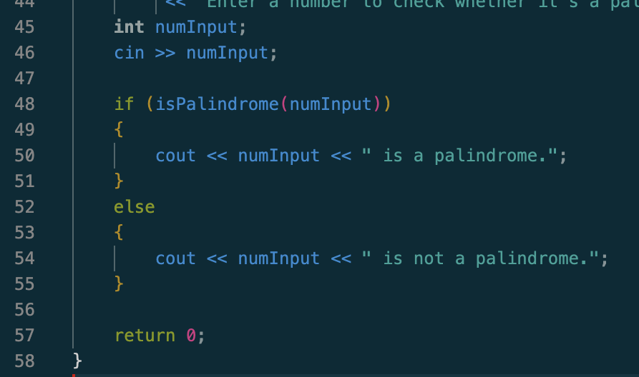

*Рисунок 6. Код до програми № 5*

**Завдання № 6. Self Practice Work – Task 1. 2v3**

Код до програми:

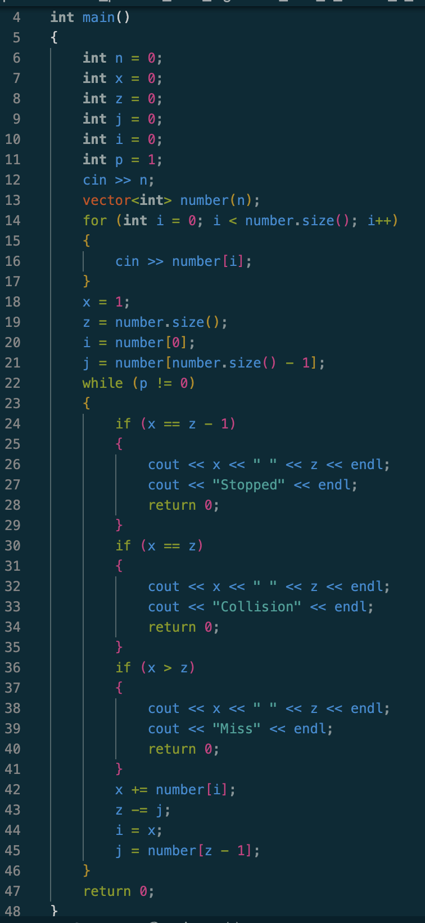

*Рисунок 9. Код до програми № 8*

**5. Результати виконання завдань, тестування та фактично затрачений час:**

**Завдання № 1. VNS Lab 4 – Task 1 - V - 20**

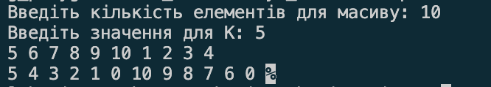

*Рисунок 10. Результат виконання до програми № 1*

Час затрачений на виконання завдання: 3 години

**Завдання № 2. VNS Lab 5 – Task 1 - V - 20**

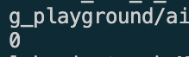

*Рисунок 11. Результат виконання до програми № 2*

Час затрачений на виконання завдання: 3 години

**Завдання № 3. Algotester Lab 2 – Task 1 - V - 2**

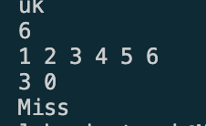

*Рисунок 12. Результат виконання до програми № 3*

Час затрачений на виконання завдання: 2 години

**Завдання № 4. Algotester Lab 3 – Task 1 - V - 3**



*Рисунок 13. Результат виконання до програми № 4*

Час затрачений на виконання завдання: 2 години

**Завдання № 5. Class Practice Work**

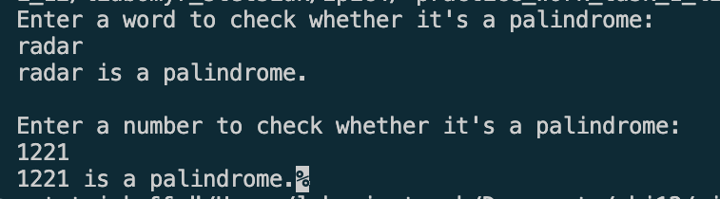

*Рисунок 14. Результат виконання до програми № 5 (Частина 1)*

Час затрачений на виконання завдання: 2 години

**Завдання № 6. Self Practice Work – Task 1. 2v3**



*Рисунок 15. Результат виконання до програми № 6*

Час затрачений на виконання завдання: 3 години

**6. Кооперація з командою:**

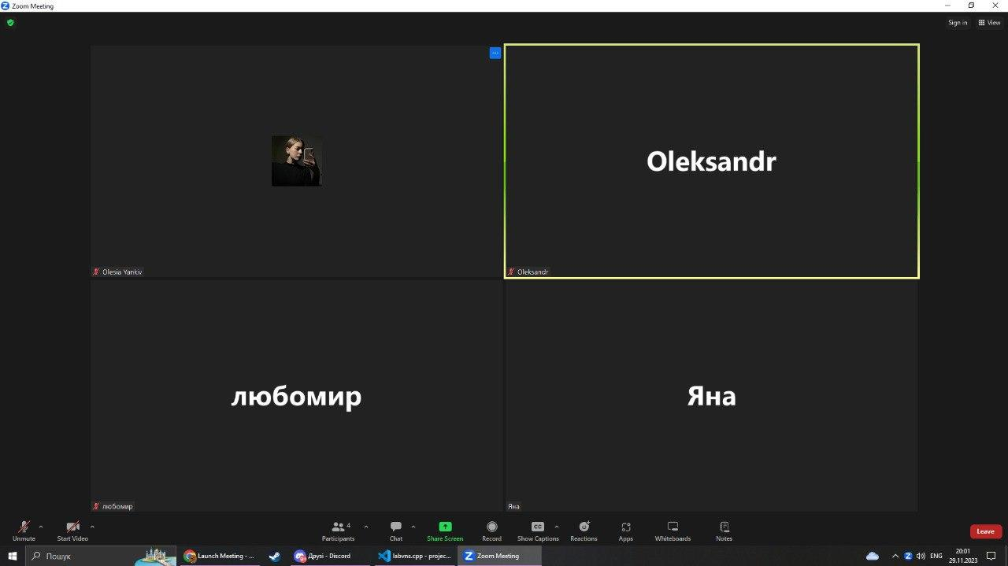

*Рисунок 16. Зустріч з командою для обговорення питань по завданнях*

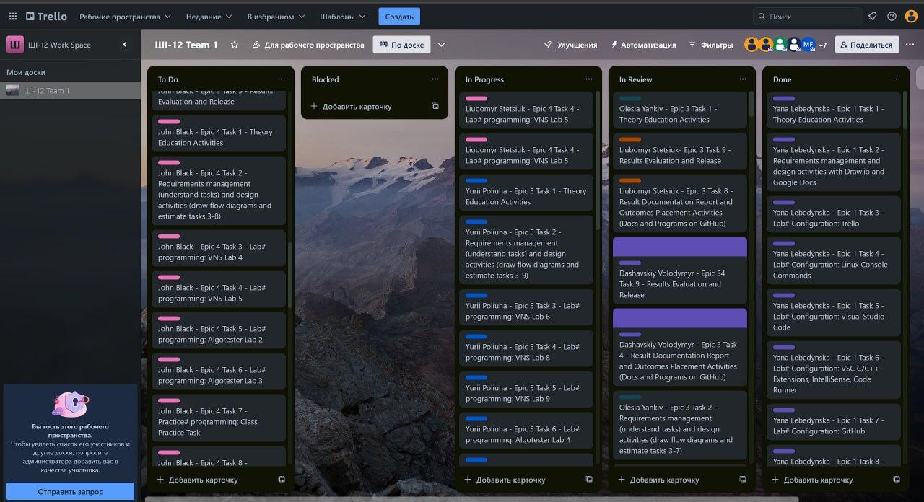

*Рисунок 17. Прогрес в Trello*

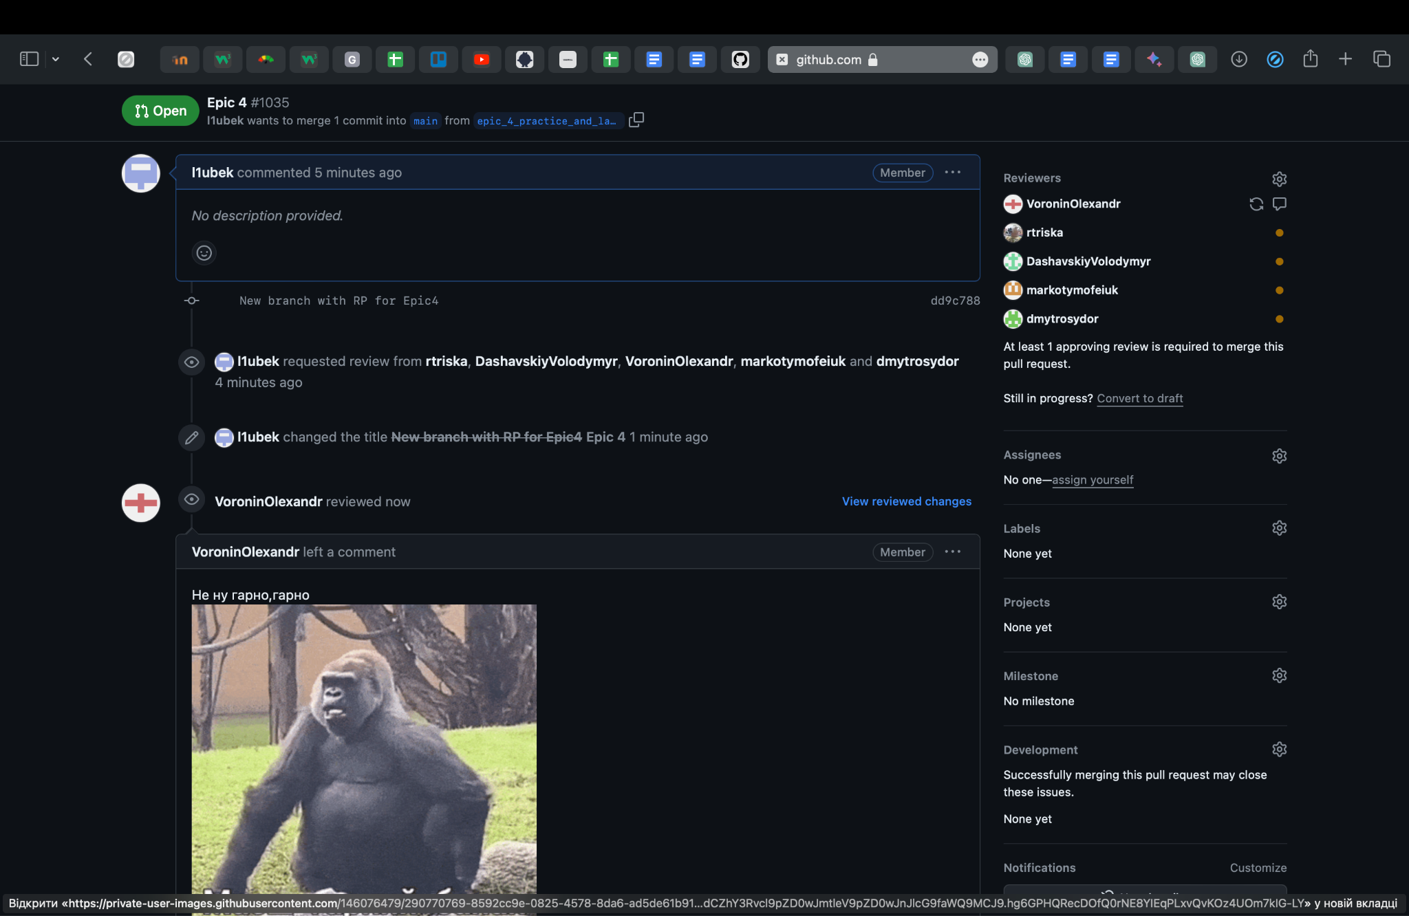

<https://github.com/artificial-intelligence-department/ai_programming_playground/pull/1035>

*Рисунок 18. Коментарі до пул-реквесту*

**Висновки:**

Виконуючи дані практичні та лабораторні роботи, я розглянув прості структури даних, ознайомився з одновимірними та двовимірними масивами та опрацював алгоритми обробки даних у масивах.